Athénée de Luxembourg – Structure temporaire

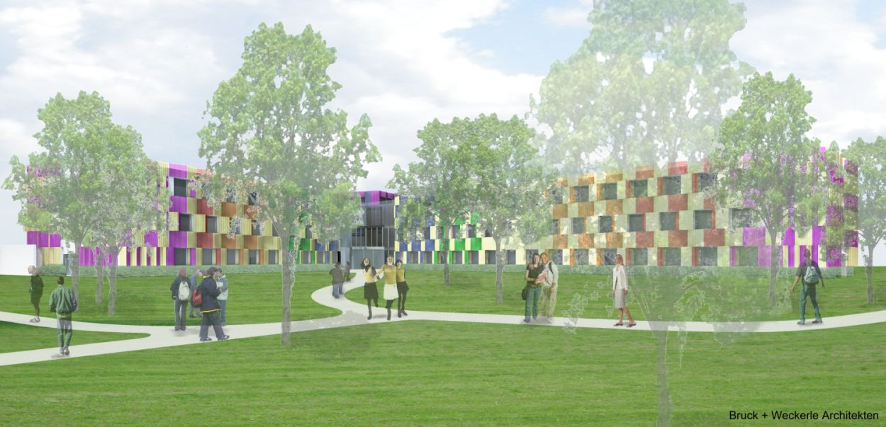

DOSSIER DE PRESSE

26 mai 2011
Contexte
Le bâtiment de l’Athénée de Luxembourg sur le campus Geesseknaeppchen datant des années soixante, nécessite des travaux de rénovation de grande envergure.
Dans l’intérêt de la réhabilitation de l’Athénée de Luxembourg, il est prévu de réaliser une structure provisoire afin de libérer complètement le bâtiment à cette fin.
Le but est de pourvoir au maintien même de la structure existante en la modernisant et en optimisant sa qualité afin d’en faire un bâtiment conforme et fonctionnel pour ses occupants.
En vue des désagréments causés par le chantier et afin de réduire de moitié la durée des travaux, il a été jugé préférable de délocaliser tout l'établissement – salles de classe et services administratifs - dans une structure temporaire dans l'enceinte du lycée. Toutefois les infrastructures sportives continueront à faire fonction comme par le passé et la cantine du Forum Geesseknaeppchen sera à dispositions des élèves de l’Athénée.
Cette structure temporaire dont la durée de vie s’élèvera à au moins une vingtaine d’années pourra ultérieurement servir aux autres bâtiments du Geeseknaeppchen subissant une rénovation substantielle.

Emplacement
Une analyse des emplacements potentiels pour la structure temporaire sur le campus a conclu que seule la situation centrale de l'espace vert était suffisamment grande pour construire un « bâtiment tampon » pouvant accueillir environ 1400 élèves.

Concept
La qualité environnementale du campus scolaire est primordiale dans la conception du « temporaire ».
Le bâtiment n’est volontairement pas incorporé dans la grille orthogonale des bâtiments circonvoisins pour en souligner son caractère éphémère et sa place particulière entre les différents établissements scolaires existants.
L'intégration harmonieuse du nouveau bâtiment dans l'espace vert du campus permet de préserver les cheminements et flux de circulation des élèves, des services d’urgence et des voitures.
Le principe d’organisation correspond à celui d’une fleur. Les ailes des salles de classe représentent les feuilles, tandis que les parties communes hébergeant la bibliothèque et la cafétéria se situent au cœur : lieu de rencontre et de communication.
La disposition en éventail des ailes des salles de classe, partant du noyau central et s'ouvrant aux espaces verts favorisent le contact avec l’extérieur.

Organisation
Tout accès au bâtiment se fait par la partie centrale. L’entrée principale s’oriente en direction des arrêts de bus de la rue Marguerite de Brabant (niveau 1). D’autres entrées sont situées à niveau de la cour d’école, où se trouve la cafétéria (niveau 0). Les deux niveaux, respectivement de l’entrée principale et de la cour d’école sont reliés entre eux par un grand escalier.
L’accès aux ailes est organisé efficacement par le milieu, tandis que l’organisation rationnelle des salles de classe en structures linéaires réduit les distances pour élèves et enseignants.
Dans la partie centrale se situent les cages d’escaliers et l’ascenseur, ainsi que la cafétéria, la bibliothèque et la médiathèque qui en font un lieu de rencontre.
Le bâtiment comprend quatre ailes, avec au total 49 salles de classes normales et 22 salles de classe spéciales et leurs annexes respectives.
Les salles spéciales sont regroupées dans deux ailes à trois étages : l’aile scientifique pour les matières biologie, chimie, physique et une aile pour l’éducation artistique, musicale et informatique.
Une cinquième aile à deux étages : l’aile administrative contient les bureaux de l’administration et diverses salles des professeurs.
Le nouveau bâtiment sera moins haut que les bâtiments avoisinants.

Construction
Le noyau central du bâtiment sera une construction massive en béton coulé sur place.
La totalité des cinq ailes se fera à partir d’une structure préfabriquée en béton, système porteur poteaux-poutres avec dalles alvéolaires.
Ce mode de construction permet de réduire au minimum la durée du chantier, sans pour autant diminuer le confort du bâtiment. En effet un souci particulier a été porté à l’élaboration d’un concept énergétique ambitieux. Le bâtiment sera raccordé aux installations techniques existantes du campus, entre autres le chauffage urbain.
La façade des ailes est revêtue d’un habillage de panneaux « fibre de verre » translucide et de couleur. Grâce à sa géométrie ondulée, la façade varie suivant l’angle de vue de l’observateur et du jeu de lumière.
Quant à l’aménagement intérieur, tous les équipements existants ainsi que le mobilier de l’Athénée seront dans la mesure du possible démontés, déménagés et remontés dans le bâtiment temporaire.
La construction du « temporaire » est donc un défi pour tous les partis impliqués, puisque dans un délai très court d’environ 14 mois, un bâtiment d’une capacité de 1400 élèves sera réalisé. Le chantier, qui exige une logistique importante, sera organisé sur un espace minimal afin de garantir la circulation sécurisée des élèves et l’accès des services d’urgence. L’accès au chantier, organisé par la rue Marguerite de Brabant ainsi que le chantier lui-même seront délimités par rapport au campus scolaire par une clôture de chantier.

Maître de l’ouvrage
Ministère du Développement durable et des Infrastructures
Administration des bâtiments publics

Maîtrise d’oeuvre
Architecte : Brück & Weckerle
Ingénieur génie civil : TECNA S.A.
Ingénieur génie technique : RMC Consulting

Entreprise
Entreprise générale : Association momentanée « CPS-Athénée »
(CDC S.A. – PREFALUX S.A. – SOCOM S.A.)

Surfaces et volumes
Surface nette : 12’350 m²
Surface brutte : 14’550 m²
Volume : 59’950 m³

Coût du projet
Budget total : EUR 32'000’000.- TTC

Dates clés du projet
Durée de construction : 14 mois
Mise en service prévue : rentrée septembre 2012

